1. 产品介绍
RS-WD-ETH-6系列产品是工业级以太网型温度变送器，可采集温度数据并通过以太网方式上传到服务器。本系列产品充分利用已架设好的以太网通讯网络实现远距离的数据采集和传输，实现温度数据的集中监控。可大大减少施工量，提高施工效率和维护成本。
产品采用大屏液晶显示，具有温度上下限双控，限值自由设置，温度凭密码校准，网口数据传输等功能，内部集成报警功能模块（蜂鸣器或继电器），可实现高、低温报警。产品采用瑞士进口原装高品质温度测量单元，具有测量精度高，抗干扰能力强等特点，保证了产品的优异测量性能。
RS-WD-ETH-6-5L 单温度变送器广泛应用于超低温冷藏箱，冷冻仓库等环境，温度测量范围-100~+200℃，采用超低温探头，此探头防水，测量精准。
RS-WD-ETH-6-5H 单温度变送记录仪广泛应用于适用于烤箱、烟草、钢铁热处理等行 业，温度测量范围 0~300℃，采用超高低温探头，测量精准。
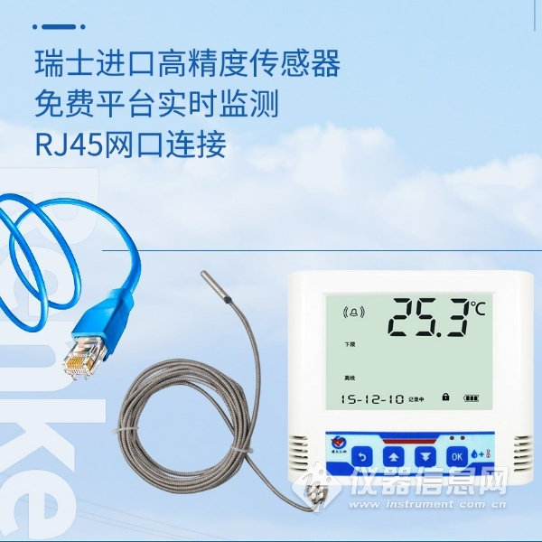

1.1功能特点
n 瑞士进口原装高品质温度测量单元，探头可外延，探头线最长可达50米
n 通过以太网方式上传数据，支持局域网内通信、跨网关广域网通信
n 支持动态域名解析DNS
n 设备参数通过网口配置，简单方便
n 可选择使用485（标准Modbus-RTU）传送或网口传送两种模式
n 设备内置存储器，温度数据实时记录，最大可记录65535 组。
n 可通过液晶按键进行各种报警参数、通信参数、时间日期等的设定。
n 温度采集频率 2S/次，数据上传频率1S~10000 S/次可设
n 内置报警功能，可进行报警的上下限值及回差值设置
n 具有2路常开触点，可任意关联报警事项输出
n 内置一路蜂鸣器，外置一路声光报警器（选配）
n 可接免费的RS-RJ-K软件平台及环境监控云平台（www.0531yun.cn）
n 设备适应DC10~30V宽电压供电

1.2 技术参数
供电 | DC 10~30V
功耗 | 0.8W
通信接口 | RJ45网口，TCP数据上传，支持静态IP地址、DHCP IP地址自动获取功能、支持跨网关、DNS域名解析
测量精度 | 5L超低温型 | ±0.7℃（5%RH~95%RH,25℃）
 | 5H超高温型 | ±0.7℃（5%RH~95%RH,25℃）
测量范围 | 超低温探头 | -100~+200℃
 | 超高温探头 | 0~300℃
变送器电路工作温湿度 | -20℃~+60℃，0%RH~80%RH
探头工作温度 | -100℃~+300℃
探头工作湿度 | 0%RH-100%RH
探头线长度 | 3m（最长可延长至50米）
温度刷新时间 | 1s
长期稳定性 | 温度 | ≤0.1℃/y
响应时间 | 温度 | ≤25s(1m/s风速)
数据上传时间 | 默认2S/次，1S~10000S可设

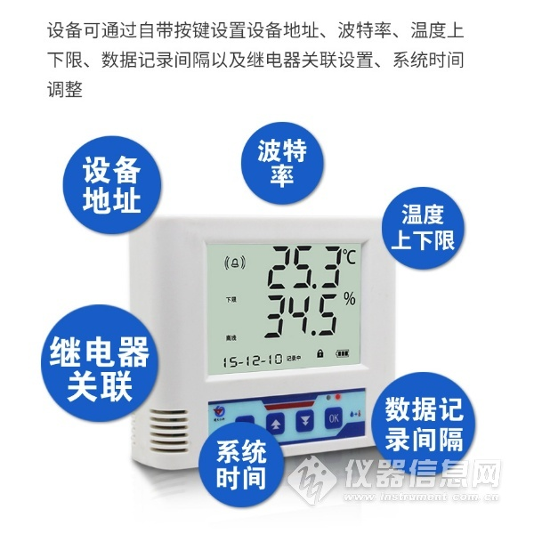​

1.3产品选型

RS- |  |  |  |  | 公司代号
 | WD- |  |  |  | 单温度变送器
 |  | ETH- |  |  | 以太网型
 |  |  | 6- |  | 大液晶壳
 |  |  |  | 5L- | 超低温探头
 |  |  |  | 5H- | 超高温探头

